PHT C# [04] - PHƯƠNG THỨC (FUNCTION/METHOD)

🎯 KIẾN THỨC CỐT LỐI
Khái Niệm | Ý Nghĩa | Ví Dụ
Phương thức | Khối code có tên, có thể tái sử dụng | static int Add(int a, int b)
Tham số (Parameters) | Biến đầu vào của phương thức | Add(int a, int b) → a, b là tham số
Đối số (Arguments) | Giá trị cụ thể truyền vào | Add(5, 3) → 5, 3 là đối số
Kiểu trả về | Kiểu dữ liệu phương thức trả về | int, string, void (không trả về)
Return | Câu lệnh trả về giá trị | return sum;
Static | Phương thức thuộc lớp, gọi trực tiếp | Program.Add(5, 3)
Nạp chồng (Overloading) | Nhiều phương thức cùng tên, tham số khác | Add(int, int) và Add(double, double)
Đệ quy (Recursion) | Phương thức gọi chính nó | Factorial(n) = n * Factorial(n-1)

💡 KHÁM PHÁ KIẾN THỨC
Câu hỏi tự kiểm tra:

- Tại sao phải dùng phương thức? (Lợi ích của phương thức là gì?)

Phương thức giúp chia chương trình thành các phần nhỏ, rõ ràng và dễ quản lý hơn, từ đó làm mã nguồn dễ đọc, dễ bảo trì và dễ mở rộng. Ngoài ra, phương thức cho phép tái sử dụng code, tránh lặp lại cùng một đoạn lệnh nhiều lần, giúp giảm lỗi và tăng hiệu quả khi phát triển chương trình.

- Sự khác biệt giữa tham số và đối số?

Tham số (parameter) là biến được khai báo trong định nghĩa phương thức để nhận dữ liệu đầu vào, còn đối số (argument) là giá trị cụ thể được truyền vào khi gọi phương thức. Nói cách khác, tham số là “đầu vào hình thức”, còn đối số là “giá trị thực tế” được sử dụng khi phương thức chạy.

- Phương thức nào phải có return? Phương thức nào không?

Phương thức có kiểu trả về khác void bắt buộc phải có câu lệnh return để trả về một giá trị phù hợp với kiểu dữ liệu đã khai báo. Ngược lại, phương thức có kiểu void thì không cần (và không được) trả về giá trị, vì nó chỉ thực hiện công việc mà không cung cấp kết quả trực tiếp.

- Nạp chồng phương thức dựa vào điều gì?

Nạp chồng phương thức (method overloading) dựa vào sự khác nhau về danh sách tham số, bao gồm số lượng tham số, kiểu dữ liệu của tham số hoặc thứ tự các tham số. Kiểu trả về không được dùng để phân biệt các phương thức nạp chồng nếu danh sách tham số giống nhau.

📝 VÍ DỤ THỰC HÀNH
TODO 4.1: [PHƯƠNG THỨC TÍNH TOÁN CỐ BẢN]

using System;

namespace BasicMethods

{

class Program

{

// TODO: Viết phương thức tính tổng 2 số

// Tên: Add

// Tham số: int a, int b

// Trả về: int

static int Add(int a, int b)
{
return a + b;
}

// TODO: Viết phương thức tính tích 2 số

// Tên: Multiply

// Tham số: double x, double y

// Trả về: double

// Phương thức tính tích 2 số
static double Multiply(double x, double y)
{
return x * y;
}

static void Main(string[] args)

{

// TODO: Gọi phương thức Add và in kết quả

// ______ static void Main(string[] args)
{
int sum = Add(3, 5);
Console.WriteLine("Tong = " + sum);

// TODO: Gọi phương thức Multiply và in kết quả

double product = Multiply(2.5, 4);
Console.WriteLine("Tich = " + product);
}
}
}

TODO 4.2: [PHƯƠNG THỨC VOID - KHÔNG TRẢ VỀ]

using System;

namespace VoidMethods

{

class Program

{

// TODO: Viết phương thức in hộp trang trí

// Tên: PrintBox

// Tham số: string text

// Trả về: void

// Ví dụ: PrintBox("Hello") in ra:

// ***********

// * Hello *

// ***********

static void PrintBox(string text)
{
int length = text.Length + 4;

Console.WriteLine(new string('*', length));
Console.WriteLine("* " + text + " *");
Console.WriteLine(new string('*', length));
}

static void Main(string[] args)

{

// TODO: Gọi phương thức PrintBox với các giá trị khác nhau
PrintBox("Hello");
PrintBox("C#");
PrintBox("Void Method");
}
}
}

TODO 4.3: [PHƯƠNG THỨC VỚI MẢNG]

using System;

namespace ArrayMethods

{

class Program

{

// TODO: Viết phương thức tính tổng các phần tử trong mảng

// Tên: SumArray

// Tham số: int[] numbers

// Trả về: int

static int SumArray(int[] numbers)
{
int sum = 0;
foreach (int n in numbers)
{
sum += n;
}
return sum;
}

// TODO: Viết phương thức tìm số lớn nhất trong mảng

// Tên: FindMax

// Tham số: int[] numbers

// Trả về: int

// Phương thức tìm số lớn nhất trong mảng
static int FindMax(int[] numbers)
{
int max = numbers[0];
foreach (int n in numbers)
{
if (n > max)
{
max = n;
}
}
return max;
}

static void Main(string[] args)

{

int[] scores = { 85, 92, 78, 90, 88 };

// TODO: Gọi SumArray và in kết quả

int total = SumArray(scores);
Console.WriteLine("Tong cac phan tu = " + total);

// TODO: Gọi FindMax và in kết quả

int maxScore = FindMax(scores);
Console.WriteLine("So lon nhat = " + maxScore);
}
}
}

TODO 4.4: [NẠP CHỒNG PHƯƠNG THỨC]

using System;

namespace MethodOverloading

{

class Program

{

// TODO: Viết phương thức Print có 2 phiên bản

// Phiên bản 1: Print(int x) - in một số

// Phiên bản 2: Print(string text) - in một chuỗi

using System;

namespace MethodOverloading
{
class Program
{
// Phiên bản 1: Print(int x) - in một số
static void Print(int x)
{
Console.WriteLine("So nguyen: " + x);
}

// Phiên bản 2: Print(string text) - in một chuỗi
static void Print(string text)
{
Console.WriteLine("Chuoi: " + text);
}

// TODO: Viết phương thức Add có 2 phiên bản

// Phiên bản 1: Add(int a, int b) - cộng 2 số nguyên

// Phiên bản 2: Add(double a, double b) - cộng 2 số thực

// Phiên bản 1: Add(int a, int b) - cộng 2 số nguyên
static int Add(int a, int b)
{
return a + b;
}

// Phiên bản 2: Add(double a, double b) - cộng 2 số thực
static double Add(double a, double b)
{
return a + b;
}

static void Main(string[] args)
{

// TODO: Gọi Print với int

Print(10);

// TODO: Gọi Print với string

Print("Hello C#");

// TODO: Gọi Add(int, int)

int sumInt = Add(3, 5);
Console.WriteLine("Tong int = " + sumInt);

// TODO: Gọi Add(double, double)

double sumDouble = Add(2.5, 4.2);
Console.WriteLine("Tong double = " + sumDouble);
}
}
}

TODO 4.5: [ĐỆ QUY - TÍNH GIAI THỪA]

using System;

namespace Recursion

{

class Program

{

// TODO: Viết phương thức tính giai thừa

// Tên: Factorial

// Tham số: int n

// Trả về: long

// Công thức: n! = n * (n-1)!

// Điều kiện dừng: 0! = 1

// Gợi ý: Gọi lại chính nó với n-1

// Phương thức tính giai thừa (đệ quy)
static long Factorial(int n)
{
// Điều kiện dừng
if (n == 0)
{
return 1;
}

// Gọi đệ quy
return n * Factorial(n - 1);
}

// TODO: Tính 5! bằng Factorial(5) và in kết quả

static void Main(string[] args)
{
long result5 = Factorial(5);
Console.WriteLine("5! = " + result5);

// TODO: Tính 10! bằng Factorial(10) và in kết quả
static void Main(string[] args)

{

long result10 = Factorial(10);
Console.WriteLine("10! = " + result10);
}
}
}

📸 CHỨNG THỰC [4.1 -> 4.5]:
- Chạy từng chương trình và chụp output
- Viết comment giải thích logic phương thức
- 4.1.
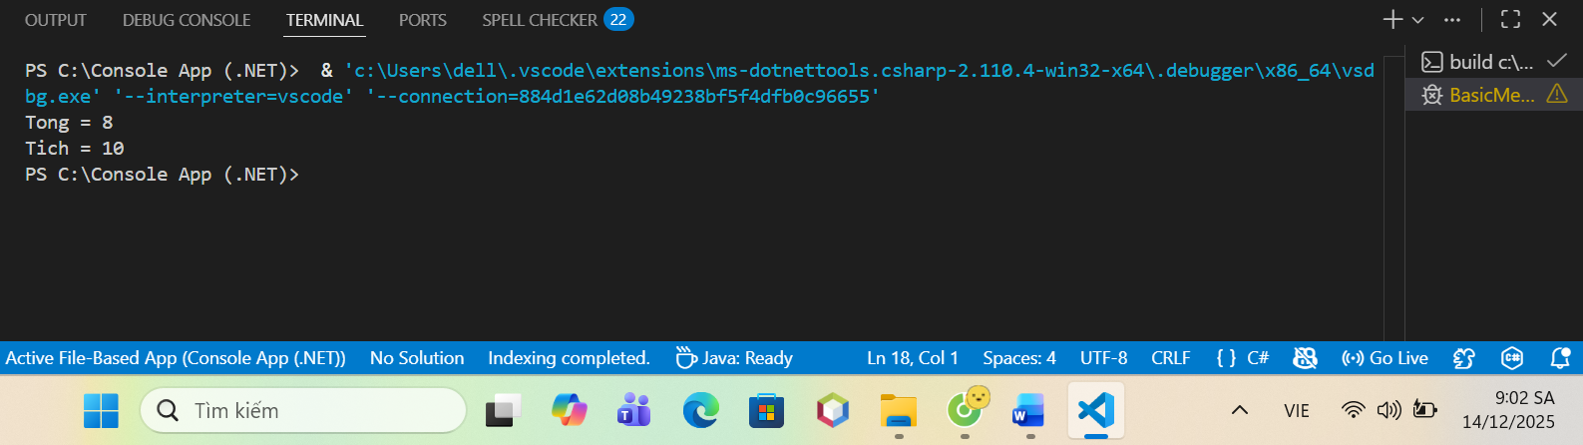
4.2.
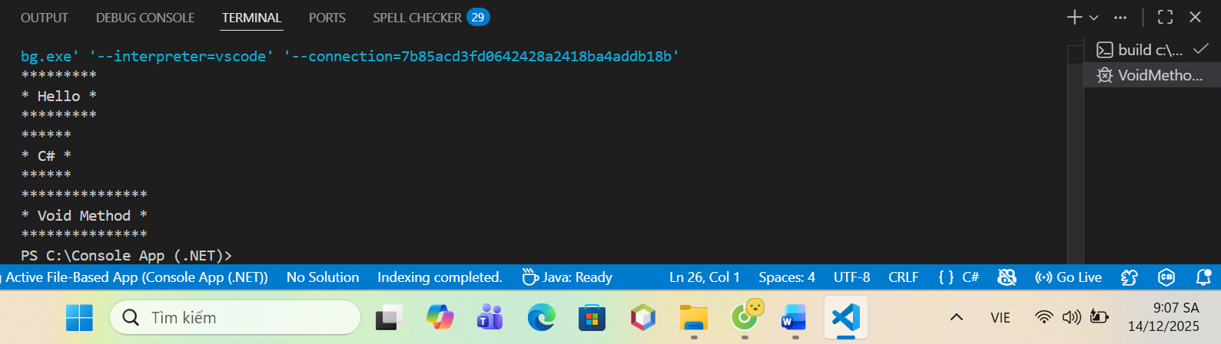
4.3.
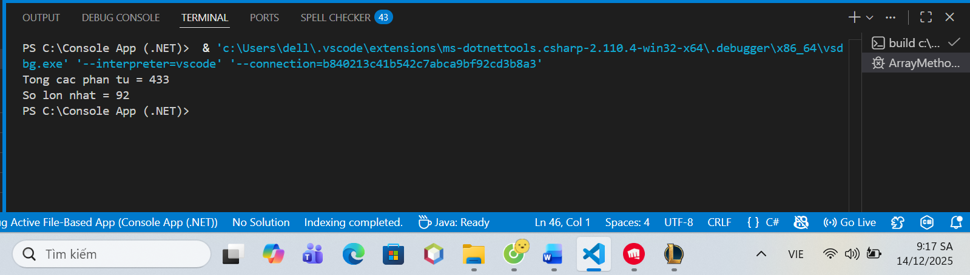
4.4.
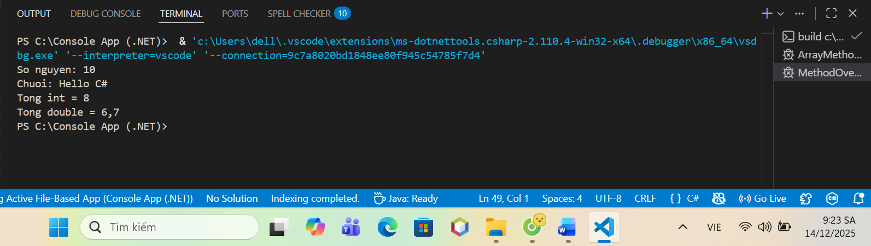
4.5.
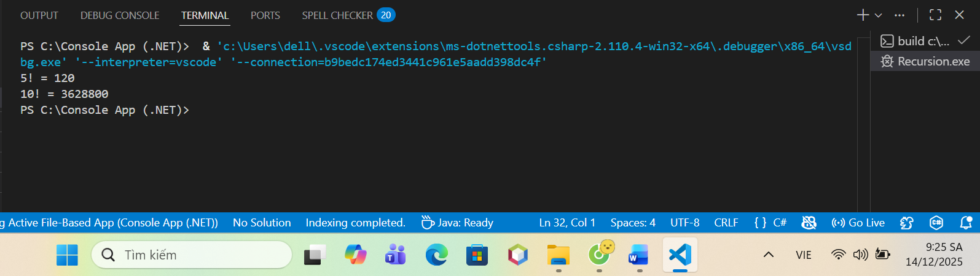

🤔 CÂU HỎI PHẢN BIỆN
- Tại sao cần nạp chồng phương thức? Không thể dùng tên khác nhau cho từng trường hợp không?

Có thể dùng các tên khác nhau cho từng trường hợp, nhưng nạp chồng phương thức giúp chương trình rõ nghĩa và dễ dùng hơn vì cùng một hành động logic (ví dụ: Add, Print) chỉ cần một tên duy nhất, còn cách xử lý cụ thể phụ thuộc vào tham số. Điều này làm code dễ đọc, nhất quán và thuận tiện cho người sử dụng phương thức, đặc biệt khi xây dựng thư viện hoặc API.

- Đệ quy có ưu và nhược điểm gì?

  - Khi nào nên dùng đệ quy?
  - Khi nào nên dùng vòng lặp?
Ưu điểm của đệ quy là code ngắn gọn, dễ hiểu với các bài toán có cấu trúc lặp lại tự nhiên như giai thừa, dãy Fibonacci, duyệt cây hay thư mục. Nhược điểm là tốn bộ nhớ stack, dễ gây tràn stack nếu đệ quy sâu và thường chậm hơn vòng lặp. Nên dùng đệ quy khi bài toán có thể chia nhỏ giống hệt nhau và độ sâu không lớn; nên dùng vòng lặp khi cần hiệu năng cao, xử lý số lần lặp lớn hoặc bài toán đơn giản chỉ cần lặp tuần tự.

- Phương thức nên ngắn hay dài? Tại sao?

Phương thức nên ngắn và tập trung vào một nhiệm vụ duy nhất, vì như vậy code sẽ dễ đọc, dễ kiểm tra, dễ sửa lỗi và dễ tái sử dụng. Phương thức quá dài thường khó hiểu, khó bảo trì và dễ phát sinh lỗi khi thay đổi chương trình.

💫 KẾT NỐI ĐÁNH GIÁ
Chuẩn bị tiếp theo: Phiếu 05 sẽ dạy lập trình hướng đối tượng (OOP) - Đây sẽ là bước nhảy vọt lớn

